spolek Blesk
www.sdruzeniblesk.cz, 777 624 456
!!!Dvě poslední podzimní akcičky!!! + termíny obou lyžáků

Ahoj! Máme tady pro vás poslední dvě letošní akcičky.

S předstihem dáváme ve známost také termíny vzdálenějších akcí, na které už se můžete hlásit
Rozlyžování : 4.1-6.1.2019 (Penzion Julie v Albrechticích)
Lyžařský výcvik Praha 1-5: 10.2-16.2.2019 (Penzion Julie v Albrechticích)
Lyžařský výcvik Praha 6-10: 16.2-22.2.2019 (Penzion Julie v Albrechticích)
Dolyžování : 22.3-24.3.2019 (Strážné v Krkonoších)
Letní týdenní tábor: 27.7-3.8.2019 (Ostrovec)
Prázdninová čtyřdenní voda: 29.8-1.9.2019 (řeka Vltava)

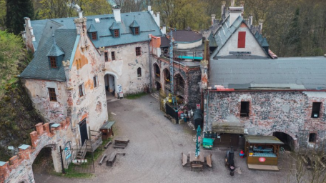
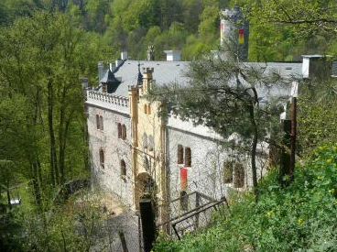
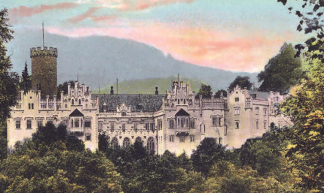

akce č. 183
Víkend na hradě!!!
(pátek 12. října - neděle 14. října)

Na tento víkend jsme připravili překvapení. Pojedeme na Horní hrad (Hauenštejn) u Ostrova nad Ohří, kde budeme ubytováni. Spát budeme ve vytápěných pokojích hradu ve vlastních spacácích. Budeme hrát hry přímo na hradě, ale také podnikneme výlet po okolí.

Termín a místo konání akce: pátek 12. října - neděle 14. října

Sraz: pátek 12.10. nejpozději v 17.00 na vlakovém nádraží Praha Hlavní nádraží (Stanice Metra) před knihkupectvím Neopalladium - odjezd vlaku 17.33 – Pozor! Vlak nečeká a kdo ho nestihne, jde pěšky!
Návrat: neděle 14.10. v 18.30 vlakové nádraží Praha Hlavní nádraží před knihkupectvím Neopalladium (příjezd vlaku 18.24)

Ubytování: Ve vytápěných pokojích hradu ve vlastních spacácích

Stravování: Jídlo máme zajištěno po celou dobu

S sebou: batoh na záda, spacák, teplé oblečení, baterku, pláštěnku, přezůvky, kopii kartičky zdravotní pojišťovny

Přihlášení na akci: Závazné přihlášení mohou provést rodiče kdykoliv emailem na sdruzeniblesk@seznam.cz nebo na tel: 777 624 456 (nonstop infolinka).

Cena akce : 990 Kč

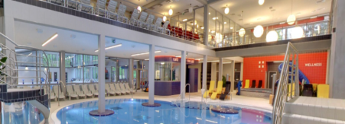
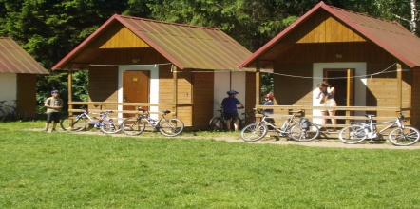

akce č. 184
Co se na letním táboře nestihlo + koupačka v aquaparku + IQ olympiáda
(pátek 16. listopadu - neděle 18. listopadu)

Na letošním táboře v Ostrovci jsme nestihli spoustu her, které jsme měli připraveny. Proto máme v plánu mnohé dohnat o tomto víkendu ve Lhotce u Mělníka. Pojedeme se také koupat do aquaparku v Mladé Boleslavi (www.bazenmb.cz) a proběhne každoroční IQ olympiáda a mistrovství světa v piškvorkách. Jet mohou samozřejmě i ti, kteří na letošní tábor nemohli. Místo v chatkách budeme bydlet ve vytápěných pokojích v pevné budově u jídelny, takže se nemusíme bát žádného počasí.

Termín a místo konání akce: pátek 16. listopadu - neděle 18. listopadu, táborová základna Lhotka u Mělníka

Sraz: pátek v 18.00 na Albertově 6 (u Přírodovědecké fakulty UK, dvě zastávky tramvají od Karlova náměstí, zastávka Albertov)

Návrat: neděle kolem 17.00 tamtéž

Ubytování: Ve vytápěných pokojích v pevné budově u jídelny, takže se nemusíme bát žádného počasí. K dispozici jsou peřiny a povlečení.

Stravování: Jídlo máme zajištěno v jídelně tábora.

S sebou: plavky, ručník, teplé oblečení, baterku, pláštěnku, přezůvky, kopii kartičky zdravotní pojišťovny

Přihlášení na akci: Závazné přihlášení mohou provést rodiče kdykoliv emailem na sdruzeniblesk@seznam.cz nebo na tel: 777 624 456 (nonstop infolinka).

Cena akce : 990 Kč (vstupné do aquaparku je již zahrnuto v ceně akce)

